Выполнил: Сергадеев Алексей, группа 286.

**Отчет по задаче № 11**

**«Проектирование базы данных»**

**Цель работы**: спроектировать базу данных для приложения

**Задачи**

1. Определить основные сущности базы данных.
2. Реализовать базу данных.
3. Построить диаграмму (EER) по выполненной базе данных.
4. Создать папку «db» куда разместить:
5. дамп базы данных;
6. отчет (включает диаграммы из пунктов 1 и 3);
7. диаграммы из пунктов1 и 3 в виде картинок (jpg, png).
8. Оформить отчет по работе. Отчет должен быть оформлен по требованиям ГОСТ. Зафиксировать отчет в репозитории с названием коммита «db».
9. Поставить отметку («+») о выполнении задания в таблице [«Выполнение этапов практики»](https://docs.google.com/spreadsheets/d/1zY1FVLFKwMr5mjItVXQQ7BKncezWVFRSCf4oxBCDyig/edit#gid=1758061266).

**Решение задач**

1)

Таблица «user»

—«id»: PK, int(11);

—«username»: string(244), NotNull;

—«password»: string(20), NotNull; храниться в виде хэша md5;

Таблица «profile»

—«id»: PK, int(11);

—«name»: string(244), NotNull;

—«mname»: string(244), NotNull;

—«user_id»: int(11), FK(user.id);

Таблица «alcohol»

—«id»: PK, int(11);

—«product»: string(244), NotNull;

—«category»: string(20), NotNull;

— «uid»: int(11), UNIQUE;

Таблица «backaleya»

—«id»: PK, int(11);

—«product»: string(244), NotNull;

—«category»: string(20), NotNull;

— «uid»: int(11), UNIQUE;

Таблица «bird»

—«id»: PK, int(11);

—«product»: string(244), NotNull;

—«category»: string(20), NotNull;

— «uid»: int(11), UNIQUE;

Таблица «bread»

—«id»: PK, int(11);

—«product»: string(244), NotNull;

—«category»: string(20), NotNull;

— «uid»: int(11), UNIQUE;

Таблица «categories»

—«id»: PK, int(11);

—«product»: string(244), NotNull;

—«category»: string(20), NotNull;

— «uid»: int(11), UNIQUE;

Таблица «chancellery»

—«id»: PK, int(11);

—«product»: string(244), NotNull;

—«category»: string(20), NotNull;

— «uid»: int(11), UNIQUE;

Таблица «eggs»

—«id»: PK, int(11);

—«product»: string(244), NotNull;

—«category»: string(20), NotNull;

— «uid»: int(11), UNIQUE;

Таблица «fish»

—«id»: PK, int(11);

—«product»: string(244), NotNull;

—«category»: string(20), NotNull;

— «uid»: int(11), UNIQUE;

Таблица «fruits»

—«id»: PK, int(11);

—«product»: string(244), NotNull;

—«category»: string(20), NotNull;

— «uid»: int(11), UNIQUE;

Таблица «household»

—«id»: PK, int(11);

—«product»: string(244), NotNull;

—«category»: string(20), NotNull;

— «uid»: int(11), UNIQUE;

Таблица «manufacturer»

—«id»: PK, int(11);

—«product»: string(244), NotNull;

—«category»: string(20), NotNull;

— «uid»: int(11), UNIQUE;

Таблица «meaty»

—«id»: PK, int(11);

—«product»: string(244), NotNull;

—«category»: string(20), NotNull;

— «uid»: int(11), UNIQUE;

Таблица «milkys»

—«id»: PK, int(11);

—«product»: string(244), NotNull;

—«category»: string(20), NotNull;

— «uid»: int(11), UNIQUE;

Таблица «prices»

—«id»: PK, int(11);

—«product»: string(244), NotNull;

—«category»: string(20), NotNull;

— «uid»: int(11), UNIQUE;

Таблица «profile»

—«id»: PK, int(11);

—«product»: string(244), NotNull;

—«category»: string(20), NotNull;

— «uid»: int(11), UNIQUE;

Таблица «sausages»

—«id»: PK, int(11);

—«product»: string(244), NotNull;

—«category»: string(20), NotNull;

— «uid»: int(11), UNIQUE;

Таблица «sweets»

—«id»: PK, int(11);

—«product»: string(244), NotNull;

—«category»: string(20), NotNull;

— «uid»: int(11), UNIQUE;

Таблица «tea»

—«id»: PK, int(11);

—«product»: string(244), NotNull;

—«category»: string(20), NotNull;

— «uid»: int(11), UNIQUE;

Таблица «vegetables»

—«id»: PK, int(11);

—«product»: string(244), NotNull;

—«category»: string(20), NotNull;

— «uid»: int(11), UNIQUE;

3)

Рисунок 1 – ER диаграмма

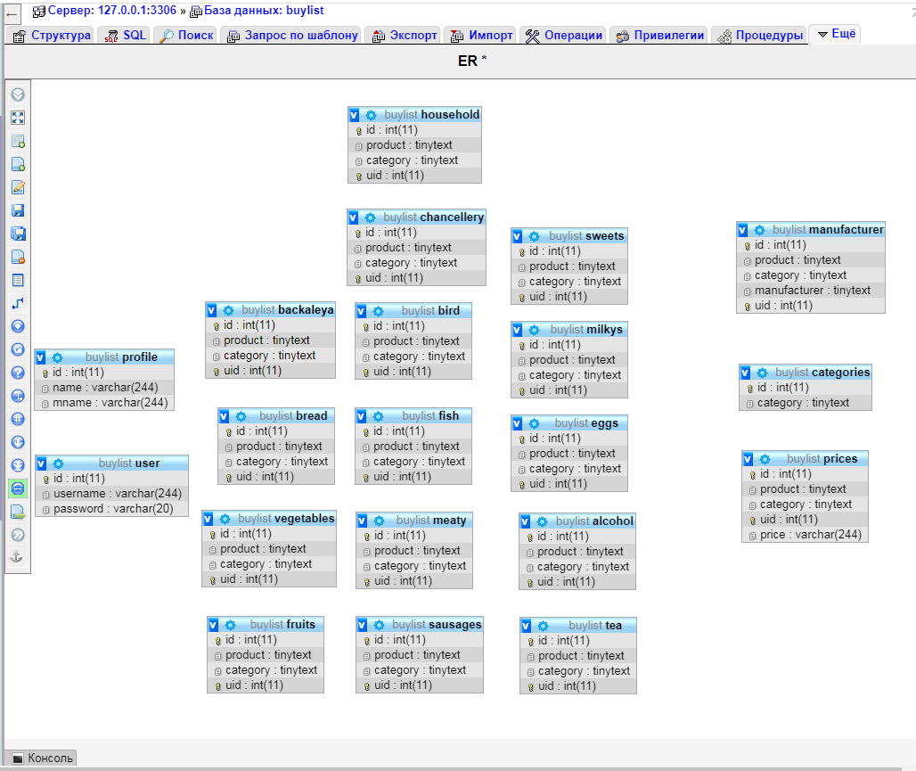

**Вывод**

В ходе выполнения задачи № 11 я смог сделать базу данных для сайта.